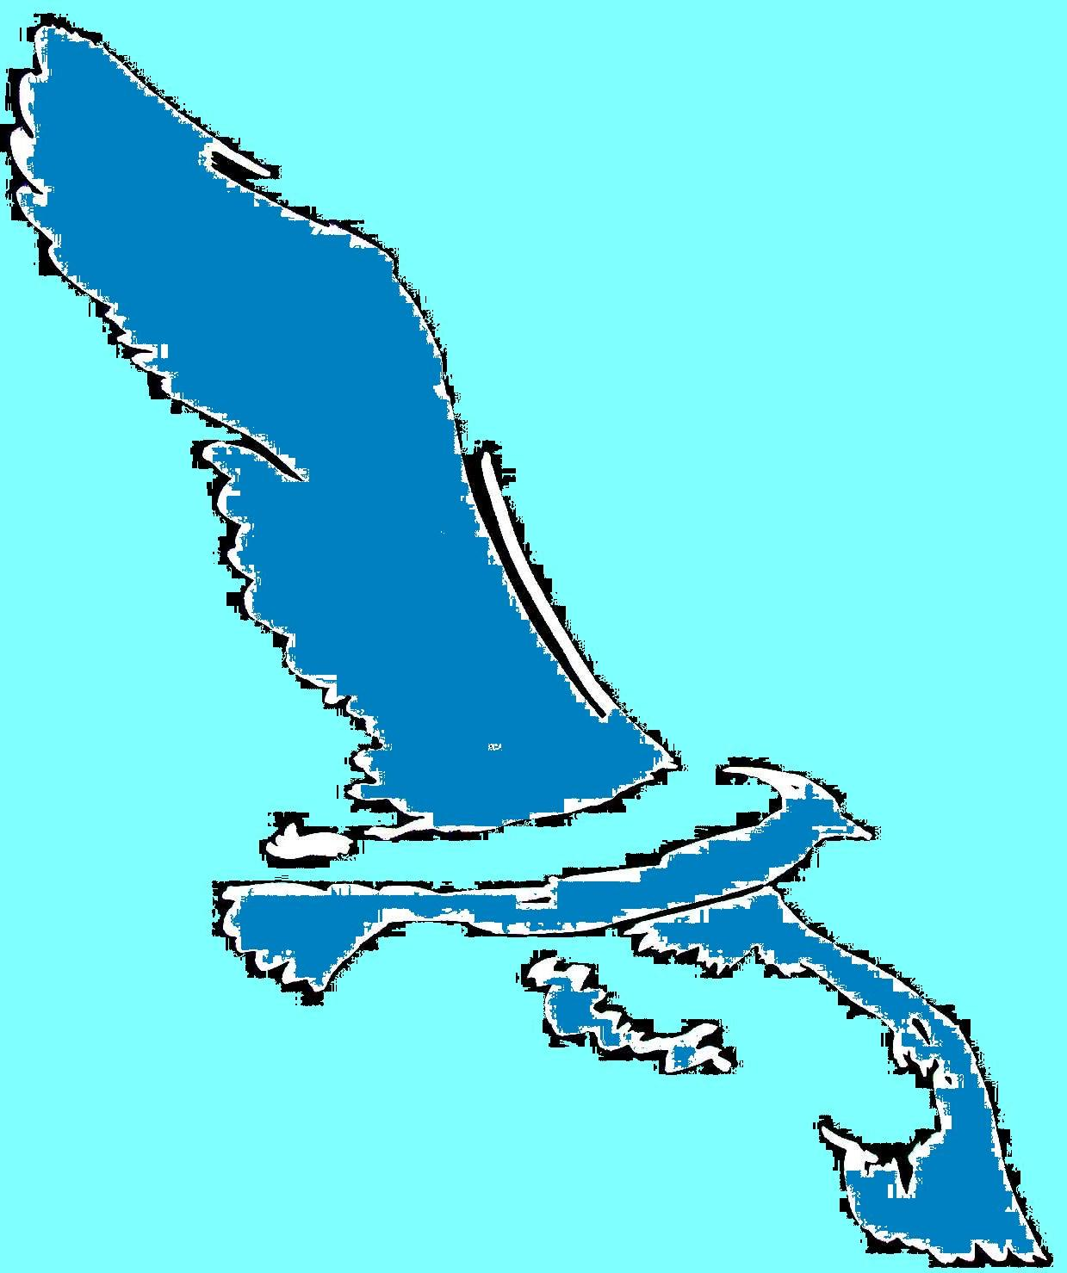


ПОЛОЖЕННЯ

про проведення відкритого чемпіонату Дніпропетровськой області по Супермарафонському плаванню: «Три Олімпійських години» та « 30 хвилин»
1. Мета та завдання
1.1. Вшанування сучасних Олімпійських ігор широкими верствами спортивної громадськості України;
1.2. Поширення здобутків FINA - Міжнародної федерації плавання, як провідної всесвітньої інституції в галузі спорту, та розширення дружніх зв’язків українських плавців з представниками інших національних федерацій з плавального спорту;
1.3. Підготовка до перепливу проливу Ла-Манш.
1.4. «Три Олімпійських години» проводиться і рамках традиційного спортивно масового заходу «Форсування Дніпра-2011, Чверть Ла-Маншу», дивись додаток до цього Положення – Пам’ятка Учаснику «ФД-2011»
2. Термін, місце проведення змагань
2.1. Місце проведення змагань м. Дніпродзержинськ, проспект М.П.Аношкіна, буд.109/4,басейн «МіКомп»;
2.2. Термін проведення 04 червня 2011 р.
3. Організація та проведення змагань
3.1. Загальне керівництво підготовкою та проведенням змагань здійснюється спільно з
Федерацією плавання Дніпропетровської області,
Федерацією Аквайс спорту України
Управлінням по фізичній культурі та спорту Дніпродзержинської міської ради,
Спортклубом «МіКомп»,
клубом «Арена-Дніпро».
4. Учасники змагань
4.1 До участі у змаганнях допускаються :
- плавці-спортсмені, дівчата 1994 р.н. і молодше , юнаки 1993 р.н. і молодше, жінки і чоловіки ,представники «Інваспорту» :
4.2. До участі у змаганнях допускаються окремі чоловіки і жінки, хлопці і дівчата, які мають довідку – дозвіл фізкультурно-спортивного диспансеру у змаганнях, особисту розписку та страховий поліс.
5. Програма змагань
5.1 03.06. 2011р День приїзду, реєстрація учасників змагань.
Реєстрація проводиться 8.00 до 20.00 в м. Дніпродзержинську,
проспект Аношкіна, 109/4, басейн «МіКомп».
Організаційний внесок діти до 10років 25грн (3дол), спортсмени, ветерани 40 грн (5 дол). Учасники категорії N(80років та більше) не сплачують стартового внеску.
5.2 Засідання суддівської колегії 03 червня о 20.00 , готель «Олімпія»,
проспект Аношкіна, 105 , м. Дніпродзержинськ.
5.3. Запливи «Три Олімпійських години» та «30 хвилин» відбудуться 04 червя 2011 р.
з 11.00 до 11.30 Розминка
11.30 – 11.45 маркеровка
12.00.00 – ПОЧАТОК ЗАПЛИВУ,
6. Фінансові витрати
6.1. Всі витрати на відрядження учасників змагань (проїзд, добові у дорозі, харчування під час перебування на змаганнях, на проживання) за рахунок відряджуючих організацій.
7. Нагородження
Спортсмени, , які посіли 1,2,3 місця в своїх категоріях та подолали всю дистанцію «Три Олімпійських годин» та «30 хвилин» плавання нагороджуються дипломами та золотими, срібними та бронзовими медалями..
8. Розміщення учасників
Учасники змагань розміщуються в готелі «Олімпія», проспект Аношкіна, 105 , м. Дніпродзержинськ, почтовий індекс 51917, тел/факс: +38 0569 53-50-53.
(проїзд від проспекту Леніна на трамваї №3, маршрутних такси №№ 3, 22А, 23А
Вартість розміщення однієї особи в готелі «Олімпія» в двомісному номері 80 грн на добу за одну особу, в одномісному номері 90грн на добу за одну особу.
Попередню заявку участь та на проживання надіслати до 03червня 2011р
9. Контакти
- - відповідальний за розміщення Тараканов В’ячеслав Дмитрович,
р.тел +38 (0569) 532053, 535053, м.тел +38 067 5630886
- клуб «Арена-Дніпро» Лапін Дмитро Александрович,
+38( 098) 5538558; ел.пошта: impping2010@yandex.ru

